**武陵高中111學年度上學期高三第二次期中考數學乙題目卷(316-318.320)**

**範圍：選修數學乙(上)單元3.4**

一、是非題(1題2分，共12分，正確請畫『○』，錯誤請畫『╳』)

1. 若函數，則或。

2. 若函數，則。

3. 在多項式函數的圖形上，產生水平切線的點必產生極大值或極小值。

4. 多項式函數在閉區間有最大值也有最小值。

5. 若實數滿足，則為多項式函數圖形的反曲點。

6. 若為成本函數，則產生第 $10$ 件產品所增加的成本約為 $C’\left(9\right)$。

二、多選題(1題8分，共16分，每題錯一個選項得5分，錯二個選項得2分，錯三個以上選項得0分)

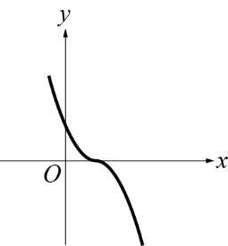1. 設實係數三次函數 $f \left(x\right)＝ax^{3}+bx^{2}+cx+d$ 嚴格遞減，其圖形如下，請選出正確的選項。   
(1) *a*＞0　　(2) *b*＞0　　(3) *c*＞0　　(4) *d*＞0　　(5) *b*2－3*ac*＞0

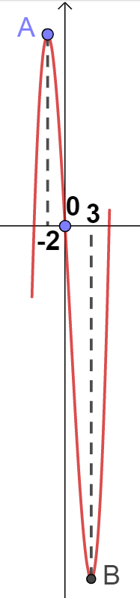2. 實係數函數 $f \left(x\right)＝x^{3}+bx^{2}+cx+d$ 的圖形如右，且A、B為 $f \left(x\right)$ 的極值發生處，則函數 $g\left(x\right)=\log_{2}(x^{2}+\frac{2}{3}bx+\frac{c}{3}$) 在下列哪些區間為嚴格遞減函數？

(1) $(-∞,-5〕$ (2) $〔-5,-3〕$ (3) $〔-3,1〕$ (4) $〔1,3〕$ (5) $〔3,∞)$

三、填充題(共52分)

|  |  |  |  |  |  |  |  |  |
| --- | --- | --- | --- | --- | --- | --- | --- | --- |
| **答對格數** | **1** | **2** | **3** | **4** | **5** | **6** | **7** | **8** |
| **得分** | **8** | **16** | **24** | **30** | **36** | **42** | **47** | **52** |

1. 已知多項式函數滿足 ，求

(1) 的值為

(2) $\lim_{h→0}{\frac{f\left(1-h\right)}{8h}}$ $=$ (若極限值不存在，答案請寫「不存在」)

2. 若函數在點的切線與直線垂直，

則實數

3. 設函數，求圖形上切線斜率最小的直線方程式為

(請以一般式填答)

4. 已知生產件產品的收入函數為 $f\left(x\right)=-x^{3}+24x^{2}+108x+5$ (元)，則收入達到最大時的產量為 件

5. 已知三次函數嚴格遞減，則實數的範圍為

6. 若實係數三次函數在有極小值，且是圖形的反曲點，

則

7. 設函數，若過點 $\left(1,b\right)$ 可對 $y=f\left(x\right)$ 作出三條切線，

則實數 $b$ 的範圍為

四、計算題(共20分) (請詳列計算過程，否則不予計分)

1. 已知為定義在閉區間 $〔-1,4〕$ 上的函數，則：

(1)試求函數 $f\left(x\right)$ 所有的極大值與極小值。(3分)

(2)試求函數 $f\left(x\right)$ 的反曲點。(4分)

(3)請在答案卷的方格紙上，畫出的函數 $y=f\left(x\right)$ 圖形。(5分)  
 (須在圖上標出所有極值點與反曲點的座標)

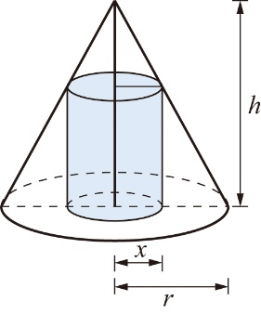

2. 設一直圓錐高為 $10$，底半徑為 $3$，有一直圓柱內接於此直圓錐，如右圖。

令直圓柱之底半徑為 $x$，若直圓柱之體積為 $f\left(x\right)$，

(1) 試求函數 $f\left(x\right)$ 並列出 $x$ 的範圍。(3分)

(2) 試求直圓柱之最大體積，此時直圓柱之底半徑 $x$？ (3分，2分)

**武陵高中111學年度上學期高三第二次期中考數學乙答案卷(316-318.320)**

**範圍：選修數學乙(上)單元3.4 班級： 座號： 姓名：**

一、是非題((1題2分，共12分，正確請畫『○』，錯誤請畫『╳』)

|  |  |  |  |  |  |
| --- | --- | --- | --- | --- | --- |
| 1. | 2. | 3. | 4. | 5. | 6. |

二、多選題(1題8分，共16分，每題錯一個選項得5分，錯二個選項得2分，錯三個以上選項得0分)

|  |  |
| --- | --- |
| 1. | 2. |

三、填充題(共52分)

|  |  |  |  |  |  |  |  |  |
| --- | --- | --- | --- | --- | --- | --- | --- | --- |
| **答對格數** | **1** | **2** | **3** | **4** | **5** | **6** | **7** | **8** |
| **得分** | **8** | **16** | **24** | **30** | **36** | **42** | **47** | **52** |

|  |  |  |  |
| --- | --- | --- | --- |
| 1. (1) | 1.(2) | 2. | 3. |
| 4. | 5. | 6. | 7. |

四、計算題(共20分) (請詳列計算過程，否則不予計分)

|  |
| --- |
| 1. |
| 2. |

**武陵高中111學年度上學期高三第二次期中考數學乙解答(316-318.320)**

**範圍：選修數學乙(上)單元3.4**

一、是非題((1題2分，共12分，正確請畫『○』，錯誤請畫『╳』)

|  |  |  |  |  |  |
| --- | --- | --- | --- | --- | --- |
| 1. ╳ | 2. ○ | 3. ╳ | 4. ○ | 5. ╳ | 6. ○ |

二、多選題(1題8分，共16分，每題錯一個選項得5分，錯二個選項得2分，錯三個以上選項得0分)

|  |  |
| --- | --- |
| 1. 24 | 2. 12 |

三、填充題(共52分)

|  |  |  |  |  |  |  |  |  |
| --- | --- | --- | --- | --- | --- | --- | --- | --- |
| **答對格數** | **1** | **2** | **3** | **4** | **5** | **6** | **7** | **8** |
| **得分** | **8** | **16** | **24** | **30** | **36** | **42** | **47** | **52** |

|  |  |  |  |
| --- | --- | --- | --- |
| 1. (1)  3 | 1.(2) $$\frac{-3}{8}$$ | 2.  1 | 3. $$3x+y-11=0$$ |
| 4.  18 | 5. $$a≤-3$$ | 6.  8 | 7. $$-1<b<0$$ |

四、計算題(共20分) (請詳列計算過程，否則不予計分)

|  |
| --- |
| 1.  (1) 極大值：27 (1分)  極小值：-5、0 (2分)  (2) 反曲點：(0,0)、(2,16) (4分)  (3) 如右圖 (5分) |
| 2.  (1) $f(x)=10πx^{2}(1-$ $\frac{x}{3} )$, $0<x<3$ (3分，沒寫範圍扣1分)  (2) $x=2$ 時(2分)，最大體積為 $\frac{40π}{3}$ (3分) |